四川省成都市财贸职业高级中学校
财贸职高新校区（职教园区）室内空气质量检测与治理服务项目的市场询价函
致厂家、供应商：
因我校 财贸职高新校区（职教园区）室内空气质量检测与治理服务 项目需要，为充分了解相关设备市场定价，我校现向各供应商进行市场询价，现欢迎各潜在意向供应商前来提交密封的报价资料。该报价资料仅作为采购人采购时最高限价参考定价使用。
一、项目情况：详见附件1
服务内容要求：详见附件3
二、报价须知
1.报价资料的组成应按我校提供清单内容进行报价并加盖单位公章，报价应包含检测费用、除醛费用、有害气体治理费用，以及运输费、增值税费、培训、质保、售后服务等与项目有关的一切费用；
2.报价资料须提交以下：详见报价函（附件2）、清单报价表（附件3）、营业执照复印件，上述材料均需加盖报价单位公章（纸质材料2份，电子版1份）；
3.报价资料必须密封。
三、报价书提供时间及方式：
1.报价资料提交截止时间：2026年5月22日18：00前
2.报价资料递交方式（可通过邮寄或现场递交）
3.递交地址：成都市金牛区西安路枣子巷26号
4.联系人：李老师
联系方法：028-87735311

四川省成都市财贸职业高级中学校
2026年5月18日

附件1：项目基本情况：仅供参考。
（1）教室、实训室：课桌椅为钢木结构，配图仅作参考。
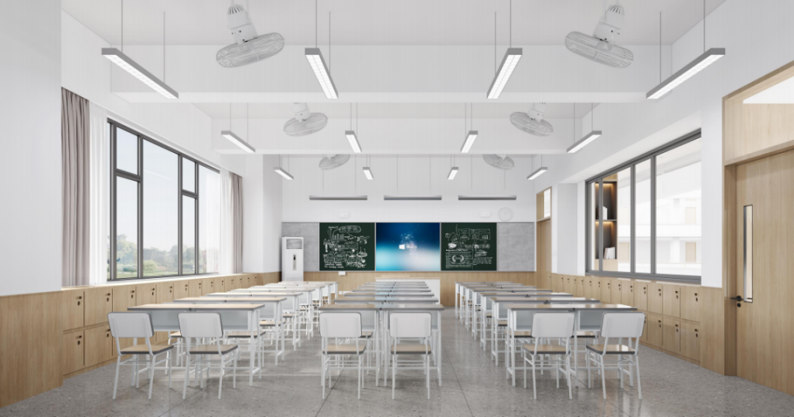
（2）会议室、报告厅等功能室：
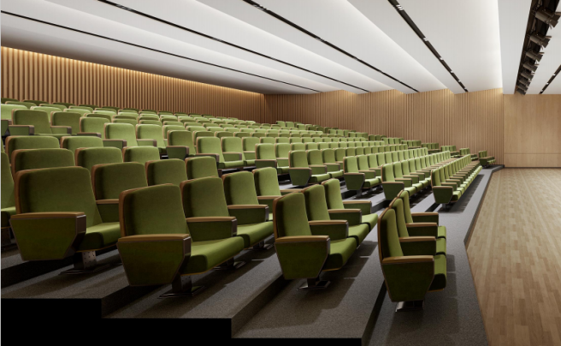
（3）寝室：钢木结构，配图仅做参考。
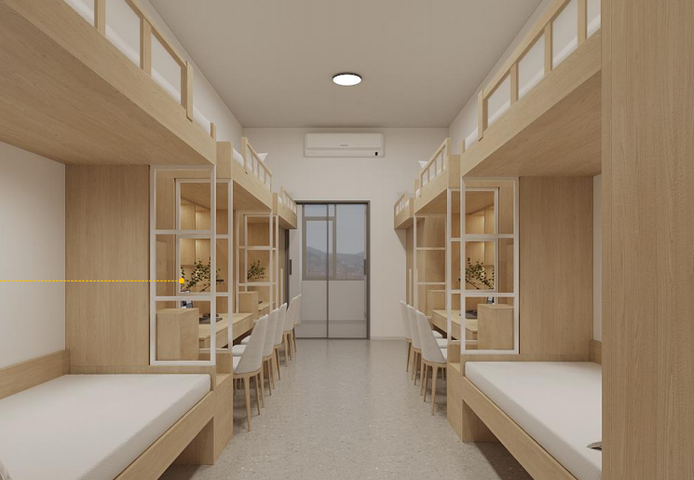

附件2：
报价函
（以下简称“我方”）已全面阅读和研究了财贸职高新校区（职教园区）室内空气质量检测与治理服务项目的市场询价函，现经我方认真分析研究，我方同意提供相关设备报价，以询价函要求全部内容进行报价，并保证相关报价的真实性。我单位的报价含人工费用、检测费用、除醛治理费用、运输费、增值税费、质保、售后服务等与项目有关的一切费用。
具体报价详见附件3

报 价 方： （全称、盖章）；
总 报 价： 元，大写（ ）；
法定代表人(或负责人)： （姓名、签字）；
地 址： ；
电 话：__________________________；
日 期：____年_____月______日

附件3：清单报价表
财贸职高新校区（职教园区）室内空气质量检测与治理服务项目内容清单
编号 | 类别与服务内容 | 服务要求 | 报价 | 备注
1 | 检测费用 | 包括但不限于甲醛清除及治理前后的检测：依据国家相关标准，对室内甲醛、苯、甲苯、二甲苯、TVOC等有害气体浓度进行抽检，抽检数量不低于房间总数量的20%，出具CMA权威检测报告。
2 | 空气质量治理服务 | 依据GB/T18883-2022《室内空气质量标准》，采用喷涂、涂刷、除味、高温熏蒸、室内环保臭氧净化等方式，有效清除甲醛、苯、甲苯、二甲苯、TVOC等有害气体，去除室内异味，有效杀灭室内病菌，净化室内环境。
3 | 污染源治理 | （1）针对油漆木材面中释放的甲醛和苯系物等有害物质进行治理。  （2）针对于办公桌、课桌内侧、抽屉箱内、后背板外侧中释放的甲醛和苯系物等有害物质进行治理。  （3）针对于室内墙面乳胶漆、吊顶中释放的甲醛和苯系物等有害物质进行治理。  （4）针对于室内窗帘、布艺沙发中释放的甲醛和苯系物等有害物质进行治理。
备注：
1.项目内容：财贸职高新校区（职教园区）教室、实作室68间、办公室50间、礼堂1间、阶梯教室1间、大小会议室6间、学生宿舍280间，及教学楼两个楼道。总面积≥14531.96m²。
2.治理后，室内空气中有害气体的含量达到GB/T18883-2022《室内空气质量标准》、甲醛≤0.08mg/m³,苯≤0.03mg/m³，TVOC≤0.60mg/m³.甲苯≤0.20mg/m³，二甲苯≤0.20mg/m³。
3.治理设备要求：应具备气泵、喷枪、毛刷、喷壶、抹布、拖线板、高温熏蒸机、室内环保净化机等完成本项目必须使用的治理工具和设备。
4.10个日历天完成。

我单位完成以上项目，总预算为人民币： 元，大写： 。

报价单位： （全称、盖章）
日期： 年 月 日

